INSTRUCTIONS – Projet 5

* Dézipper le fichier PJ5.ZIP

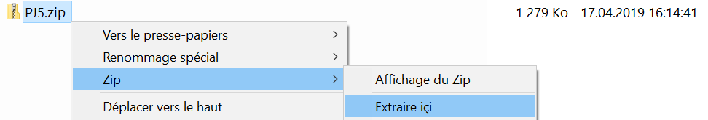

* Une fois le fichier dézippé, vérifier que la structure de dossier suivante est bien correcte :

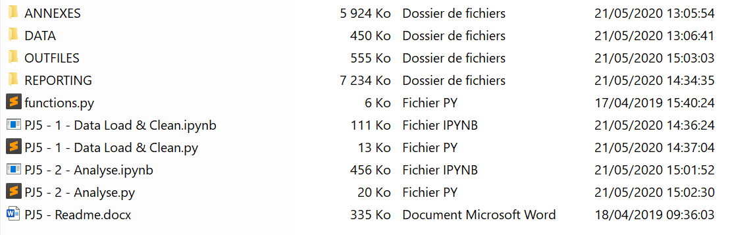

* La présence du **fichier "function.py" est indispensable** au fonctionnement des notebooks car il contient des fonctions appelées dans ces derniers.
* Le dossier DATA doit contenir au moins les 4 fichiers « csv » utiles pour le notebook

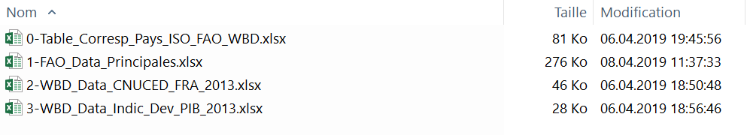

* Le dossier OUTFILES peut être vide avant d’exécuter le notebook.

Après l’exécution du second notebook jupyter il ne doit pas être vide.

PROCEDURE D’EXECUTION

Ouvrir les notebook Jupyter ci-dessous et les exécuter conformément à l’ordre de cette Procédure

* ETAPE 1 – Chargement Des Données & Nettoyage/Préparation des Données
  + Ouvrir le fichier Jupyter Notebook 🡪 **PJ5 - 1 - Data Load & Clean.ipynb**

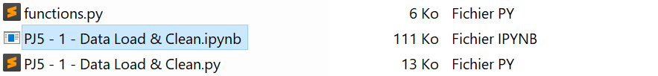

* + Relancer toutes les cellules avec le bouton « restart kernel »

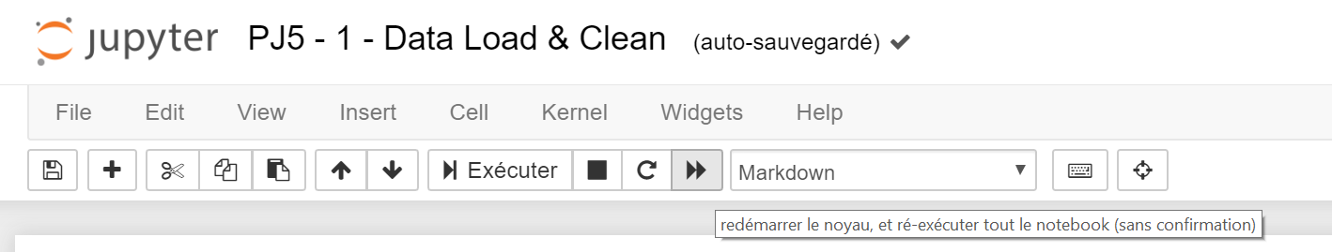

* + Durée Exécution Approximative : 5 secs
* ETAPE 2 – Graphes & Analyses (libres)
  + Ouvrir le fichier Jupyter Notebook 🡪 **PJ5 - 2 - Analyse.ipynb**

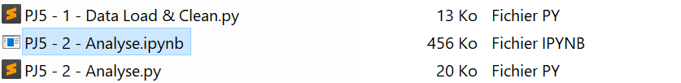

* + Relancer toutes les cellules avec le bouton « restart kernel »
  + Durée Exécution Approximative : 15 secs

Si tout s’est déroulé correctement, on doit trouver des fichiers de sorties créés ou mis à jour dans le répertoire OUTFILES.

